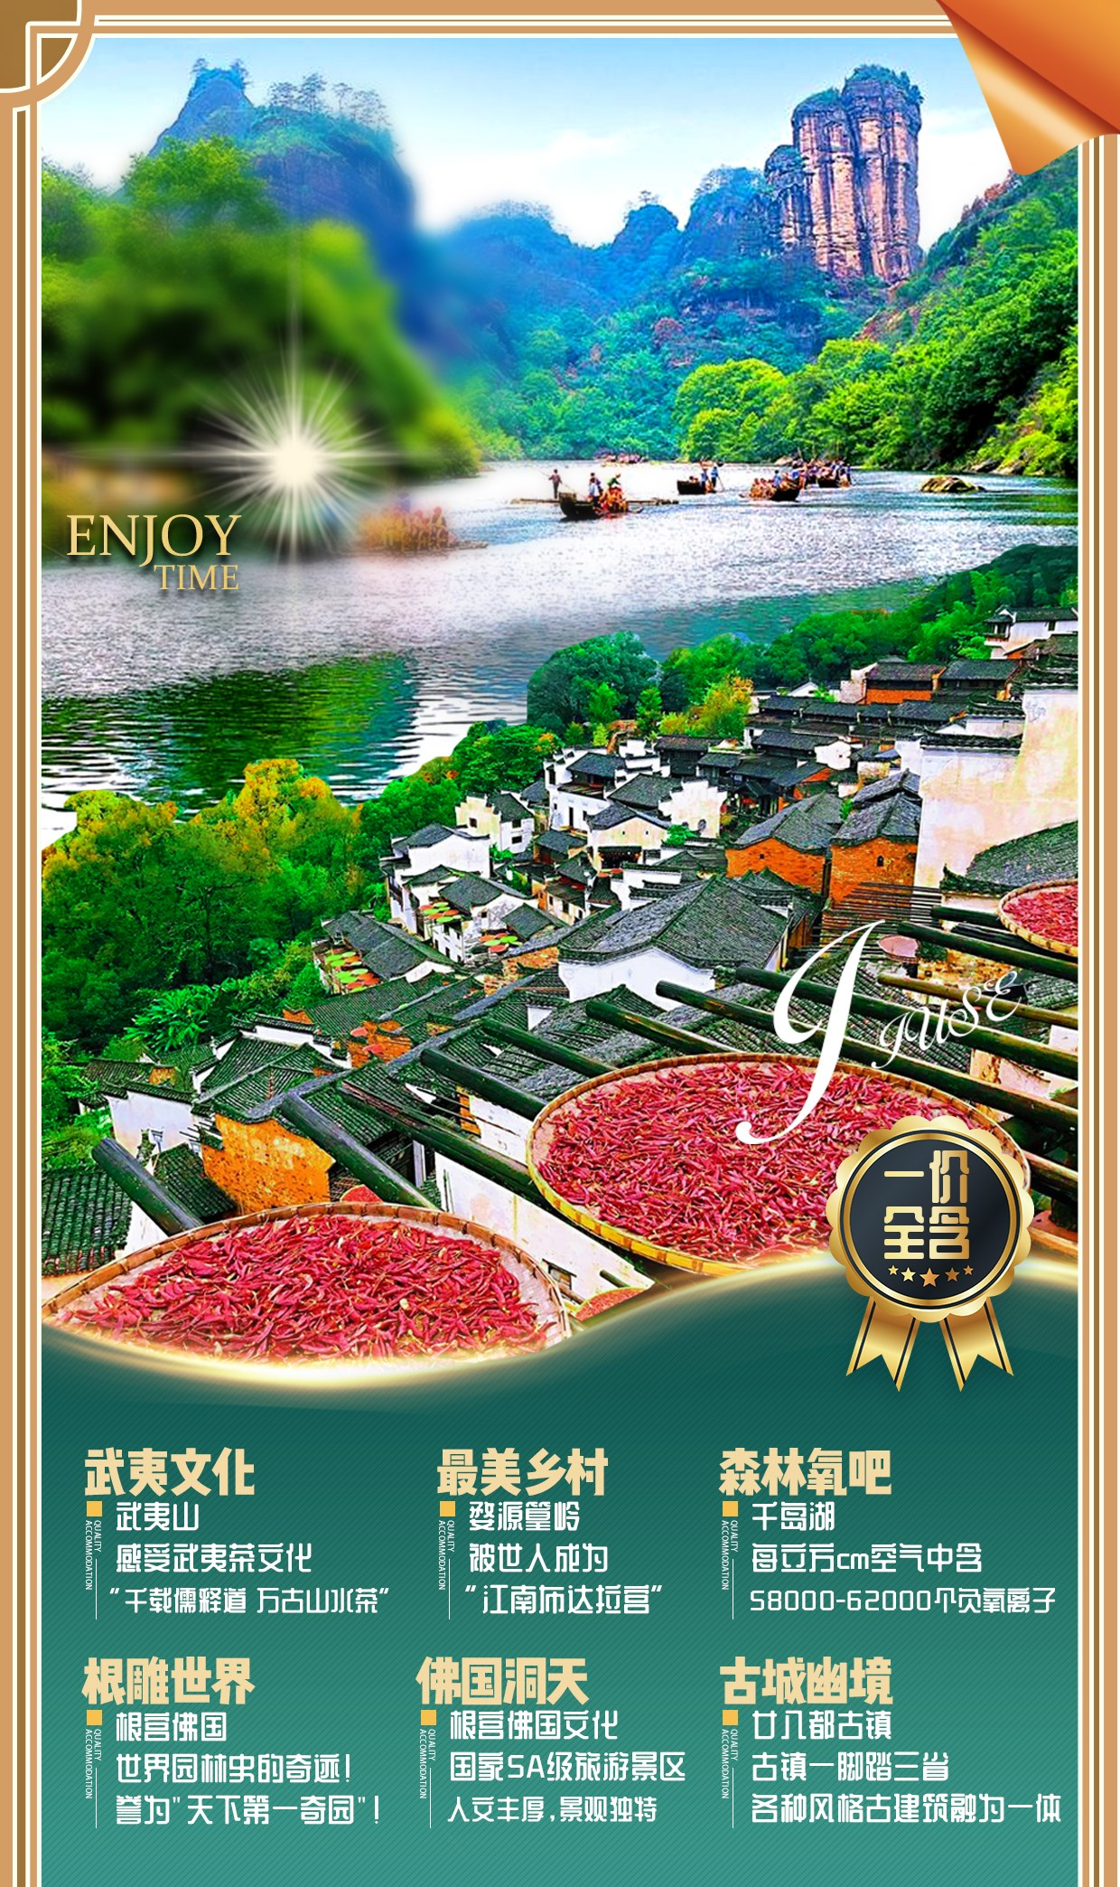
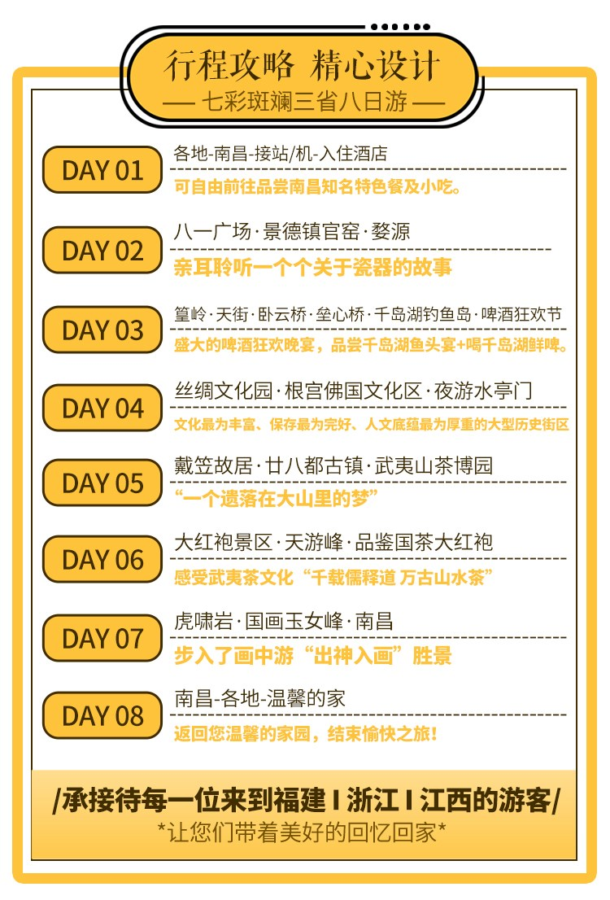
【北斗七星】
导航定位醉美闽浙赣经典风景线，七彩斑斓七晚八天游
南昌八一广场·景德镇官窑·最美乡村“婺源篁岭”·国家森林公园千岛湖
南孔圣地衢州·根宫佛国文化园·夜游水亭门·戴笠故居·廿八都古镇
笔墨武夷山·揽胜天游峰·国茶大红袍·国画玉女峰·攀虎啸岩
三省八日游
行 程 亮 点
精华  必游 | ☆全新升级·质量打标 —全程优秀导游无缝对接服务，让您的旅行高枕无忧，吃好.玩好.住好。  ☆行程打标 — [萃取精华景点]保证充足的游览时间，精选精华行程，尽情享受每个景点的乐趣。  ☆最美乡村 — 婺源篁岭民居围绕水口呈扇形梯状排布，建筑鳞次栉比、错落有序，被世人成为“江南布达拉宫”。  ☆森林氧吧 — 千岛湖森林氧吧景点内每立方厘米空气中含58000-62000个负氧离子。  ☆衢州足迹 — 廿八都镇：素有"枫溪锁钥"之称，专家誉此为"文化飞地"，学者称其为"一个遗落在大山里的梦。  根宫佛国：最具特色的文化旅游胜地，十大休闲小城。世界园林史的奇迹!被誉为"  天下第一奇园"!  ☆武夷文化 — 体验国茶大红袍，感受武夷茶文化“千载儒释道 万古山水茶”岩茶岩骨花香魅力。  ☆云上天游 — 武夷山第一胜地天游峰，云雾弥漫，三面有九曲溪环绕，武夷山全景尽收眼底，美不胜收。  ☆服务承诺：每一个服务，我们坚持全阳光，全透明!  ☆特色承诺：每一个特色，我们选择留下您的记忆!  ☆细节承诺：每一次落地，我们必让您乘兴而归!
日期 | 行 程 内 容 | 供餐 | 住宿
D1 | 昆明—南昌  抵达南昌，导游在机场热情接机，入住酒店 | 无 | 南昌
D2 | 八一广场·景德镇官窑·婺源  早餐后，前往游览【八一广场】是整座南昌市的中心和心脏地带,也是这座历史之城最具意义的地方之一。广场集爱国教育、红色旅游和生活服务万宠于一身,是通往市区四方的直通大道,也是南昌市民活动的中心。每逢夜幕降临,南昌起义纪念塔在音乐喷泉和灯光的衬托下,备显壮观,让人们在忙碌地都市生活中铭记那份永不磨灭的记忆。后前往景德镇【官窑】（游览约30分钟）在这充满神秘色彩的陶瓷圣地，您可以亲眼目睹现代制瓷工艺的全工程，感悟无尽的陶瓷文化魅力，亲耳聆听一个个关于瓷器的故事，寻找到陶瓷给您带来的无限乐趣，更能看到“白如玉、薄如纸、明如镜、声如馨”的标有“景德镇瓷器”的精美陶瓷。随后前往“中国最美的乡村“婺源，晚餐后，入住酒店休息。 | 早/晚 | 婺源
D3 | 篁岭·千岛湖钓鱼岛·啤酒狂欢节  早餐后，前往游览【篁岭--鲜花小镇】（游览约2小时）：篁岭属典型山居村落，民居围绕水口呈扇形梯状错落排布。周边千棵古树环抱，万亩梯田簇拥，村落“天街九巷”似玉带将精典古建串接，徽式商铺林立，前店后坊，一幅流动的缩写版“清明上河图”。【天街】民居围绕水口呈扇形梯状错落排布，U形村落带您体验南方的“布达拉宫”。徽式商铺林立，前店后坊，一幅流动的缩写版“清明上河图”。家家户户屋顶晒盘云集，绘就出一幅“晒秋人家”风情画。【卧云桥、垒心桥】索桥似玉带将两岸的梯田串接，体验百米高空玻璃栈道。“鲜花”是点缀，象征惬意优雅的生活方式，“小镇”是主体，是580年历史积淀的篁岭文化古村，鲜花与古村相伴，鲜花与古建斗趣，二者结合是乡村田园生活的写照，是生态与人文的融合，是梦里老家乡愁的延续。赏花的景点比比皆是，看徽派建筑的古镇江南地区也不少，而篁岭鲜花小镇二者巧妙融合，呈现出惬意的江南生活和人文生态。乘车前往游览目前国内最大的国家级森林公园【千岛湖风景区】（游览约1.5小时）：览千岛湖钓鱼岛后码头上船，船游“山外青山湖外湖，秀水绕城城中湖”--【千岛湖豪华游艇城中湖】：城中湖是千岛湖城区的城中之湖，是千岛湖旅游的新亮点：湖中碧波荡漾、水光旖旎，湖畔小城民居、度假酒店。泛舟湖中一边欣赏湖光山色、山城市景，一边捧杯品茗、海阔天空，让你亲身体验“千岛碧水画中游”感千岛百姿，溪谷峰岩，交相辉映，千岛湖是名副其实的世界上岛屿最多的湖。晚上前往千岛湖啤酒激情广场，开始盛大的啤酒狂欢晚宴，品尝千岛湖鱼头宴+喝千岛湖鲜啤。 | 早/晚 | 千岛湖
D4 | 丝绸文化园·根宫佛国文化区·夜游水亭门  早餐后，参观浙江省工业旅游示范单位，国家AA景区、千岛秀丝绸生产基地【中国国粹丝绸观光工厂】。后乘车前往游览【根宫佛国文化旅游区】（游览约1.5小时）这里山水灵秀、人文丰厚，景观独特，是让人震撼的世界唯一的根文化主题景区，国家AAAAA级旅游景区。以根雕艺术、盆景艺术，赏石文化与园林古建为载体，融华夏上下五千年历史璀璨的文化于奇根异木，构建一处寻根探源山水文化旅游胜地，有福门祥光、云湖禅心、集趣斋、天工博物馆、根雕佛国、醉根宝塔、历史文化长河等近三十个景点，陈列有世界上最大的根艺释迦牟尼佛造像和680米长的巨型根雕五佰罗汉阵，是一部根艺美术的四库全书，世界根雕艺术之都！。随后乘车前往衢州，晚餐自理。夜游著名的“网红街”【水亭门】是衢州市传统风貌建筑最为集中、历史文化遗存最为丰富、街巷肌理保存最为完好、人文底蕴最为厚重的大型历史街区，区内散布着庙宇、宗祠、会馆、城楼、古迹及成片的传统民居。 | 早中/ | 衢州
D5 | 戴笠故居·廿八都古镇·武夷山茶博园  早餐后，前往游览4A级景区【戴笠故居】整个建筑机关重重，环环相扣。明梯暗道，设伏兵，步入其中似走迷宫。后游玩【廿八都古镇】作为浙江省作家创作基地，古镇一脚踏三省,各种风格古建筑融为一体,历史上是边区的重要集镇，素有“枫溪锁钥”之称，专家誉此为“文化飞地”，学者称其为“一个遗落在大山里的梦”。午餐后，乘车前往中国双世遗产地《武夷山》。抵达后，前往游览【茶博园】景区千载儒释道，万古山水茶。作为世界文化、自然遗产的武夷山不仅山水钟灵、人文荟萃，茶文化也博大精深、独树一帜，在中华茶文化史中占有重要的地位。值第二届海峡两岸茶业博览会召开之际，武夷山市为铭记先民们的丰功伟绩、加深游客对武夷茶的了解，特在这度假区南端的九曲溪畔兴建了一座融于山水之中的茶文化大观园，力求奉献给游客们一部立体的画卷、形象的史诗！茶博园总体分为景观园区、地下广场、山水实景演出观赏区、茶博馆和游人服务中心等五个部分。 | 早中/ | 武夷山
D6 | 大红袍景区·天游峰·品鉴国茶大红袍  早餐后，前往【大红袍景区】；传说“大红袍”是仙鹤从蓬莱岛叼出来的种子遗落在武夷山上的这处悬崖上长成的。另有一种传说，从前天心寺和尚曾用这几株茶树上产的茶叶治好了一位皇帝的病，皇帝将状元穿的红袍披在茶树上以表感谢之情，于是红袍将茶树染红了。该处山壁有"大红袍"三个朱红大字。大红袍枝叶密集，叶梢向上斜着伸展开去，叶子是宽椭圆形的，尖端向下垂，边缘则往里翻卷，叶子颜色深绿有光泽，若是新芽则带紫红色。每年早春茶树发芽的时候，从远处望去，整棵树艳红似火，仿佛披着红色的袍子；其景区内的主要景点有：牛栏坑、永乐禅寺、大红袍、三花峰、磊石岩、马头岩、悟源洞、杜辖岩。主要是看武夷山最大的寺庙天心永乐禅寺及被传为神茶的大红袍。午餐自理后，前往【天游峰景区】天游泳池峰东接仙游岩，西连仙掌峰，壁立万，高耸群峰之上。每当雨后乍晴，晨曦初露之时，白茫茫的烟云，弥山漫谷，风吹云荡，起伏不定，犹如大海的波涛，汹涌澎湃。站在一览台上望云海，变幻莫测，宛如置身于蓬莱仙境，邀游于天宫琼阁，故名"天游"。一览台位于景区中心，是一处绝好的武夷山水观赏台。随着时序流转，在这里可以观赏到日出、云雾、佛光、夕阳、明月等天游五绝，从一览台上赁栏远眺但见群峰点点，西望那座山峰就是八曲的三教峰，东望这卒山峰是一曲的大王峰。俯瞰九曲蜿蜒，竹筏轻荡，武夷山水尽收眼底，令人心胸开阔，陶然忘归。徐霞客评点说"其不临溪而能尽九溪而能尽九溪之胜，此峰固应第一也。随后前往武夷山农家茶道养生品茶：前往农户家中感受武夷山当地人的对茶文化的积 淀，自古名山出名茶，武夷灵秀山水孕育出了品质出众的武夷山岩茶，而“大红袍”又属岩茶中的极品。晚餐自理，后入住酒店休息。 | 早// | 武夷山
D7 | 虎啸岩·国画玉女峰·南昌  早餐后，前往【武夷山航天科技馆灵芝科普馆】参观完后前往【虎啸岩】（游览约 2 小时）欣赏虎啸八景：白莲渡、集云关、宾冀同洞、语儿泉、法语悬河、不浪舟、普门兜、坡仙带。尔后返回前往国画玉女峰景区探密国画【玉女峰景区】，远眺武夷山玉女峰因其酷似亭亭玉立少女而得名，玉女峰突兀挺拔数十丈，峰顶花卉参簇，恰似山花插鬓，岩壁秀润光洁，宛如玉石雕就，“插花临水一奇峰，玉骨冰肌处女容”这就是玉女峰风采神韵的真实写照。它的画作还挂进了人民大会堂，所以每一位到过武夷山的人，几乎都会与国画玉女峰拍一张网红合影，站在国画玉峰脚下仿佛自已已入神步入了画中游“出神入画”胜景。午餐后，乘车前往南昌，抵达后入住酒店休息，晚餐自理。 | 早中/ | 南昌
D8 | 南昌—昆明  早餐后，根据返程时间返回，结束愉快旅行！ | 早
服务标准 | 1.交通：昆明-南昌往返交通；当地为空调旅游车；  2.门票：已含行程中景点首道门票+武夷山环保车，千岛湖游船，篁岭索道(客人因个人原因自愿放弃景点，我司将不退还任何费用；  - 住宿：当地三星（未挂牌）宾馆标间住宿 （2-3人间）；  温馨提醒：因地域原因，当地景区酒店星级标准不能与大城市同级酒店相比，敬请谅解  - 膳食：含7早5正+升级一餐价值880元啤酒狂欢宴会（10人1桌8菜1汤，未满10人视人数减少而相应减少菜数量）  温馨提醒：未含正餐可委托导游代订。  5.导游：持国证地接导游服务；  6.保险：含组合险（强烈建议客人购买意外险）  7.收客年龄 40-75周岁客人群体（70-75周岁以上群体尽量不收或必须有医院医生开具健康证明方可出行，75岁以上谢绝接待，整组男不收/单男/单女不收，儿童不收）
温馨提示 | 温馨提示：  1、在出游前一天晚上20点至21点时间段，我司工作人员会电话/短信/微信联系您（请您务必保证报名时预留的手机通讯畅通），与您约定抵达车次或航班号及时间和接站地点及车号,以及根据人数安排相应接车方式。  2、此团属于拼团形式，与其他客人共用车辆。并根据先到先上车原则，一人一座，不预留位置。散客拼团，有时会出现互相等候现象的，请谅解。  3、儿童说明：因交通条例规定：旅游营运车辆不得超载，不管身高多少都必须占座。  4、车程时间较长，请您做好心理准备，客观对待路程问题。  5、在车辆行驶过程中请坐好，不要随意走动，并系好安全带，靠近大巴前门的副驾驶位，第一排的导游座及大巴最后一排中间的位置一律不予乘坐和放行李。  6、行李物品及现金请游客自行妥善保管或寄存,造成损失责任自负。请出行前自备好登山布鞋，携带好驱蚊水及防晒护肤品、及自行洗漱用品等出行旅游必备随身用品。  7、行程仅为参考行程，如果行程受到不可抗力（如自然环境变化）等因素的影响，经与旅游者协商，本公司有权对上述行程次序、景点作临时修改、变动，敬请谅解！

